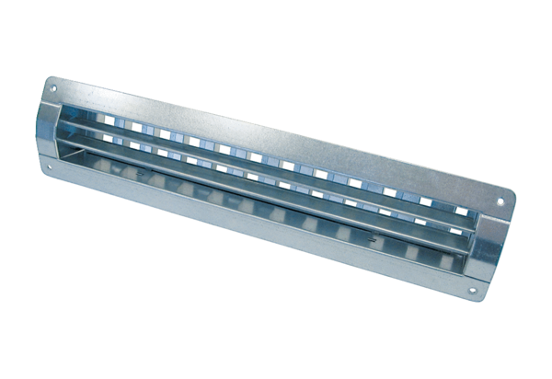Unutarnja rešetka LGR 82/6Jedinica za pakiranje: 1 komAsortiman: C
Broj artikla: 0151.0358Proizvođač: MAICO

